MANUAL DE USUARIO

Liberación de Canales

Sistema de control de calidad

Colbeef — orientación operativa por rol

- Objetivo del sistema
Esta aplicación permite registrar y consultar los hallazgos de calidad, tolerancia cero, animales procesados del día, la asignación de operarios por día y los indicadores asociados, con accesos diferenciados según el rol del usuario.

- Acceso e inicio de sesión
El acceso se realiza con usuario y contraseña (no use el correo como usuario salvo que así lo haya definido su administrador).
- Abra la URL 192.168.20.205:8006
- Ingrese su Usuario y Contraseña y pulse Iniciar sesión.
Seguridad: no comparta sus credenciales. Si olvida la contraseña, use el enlace de recuperación o contacte al administrador.
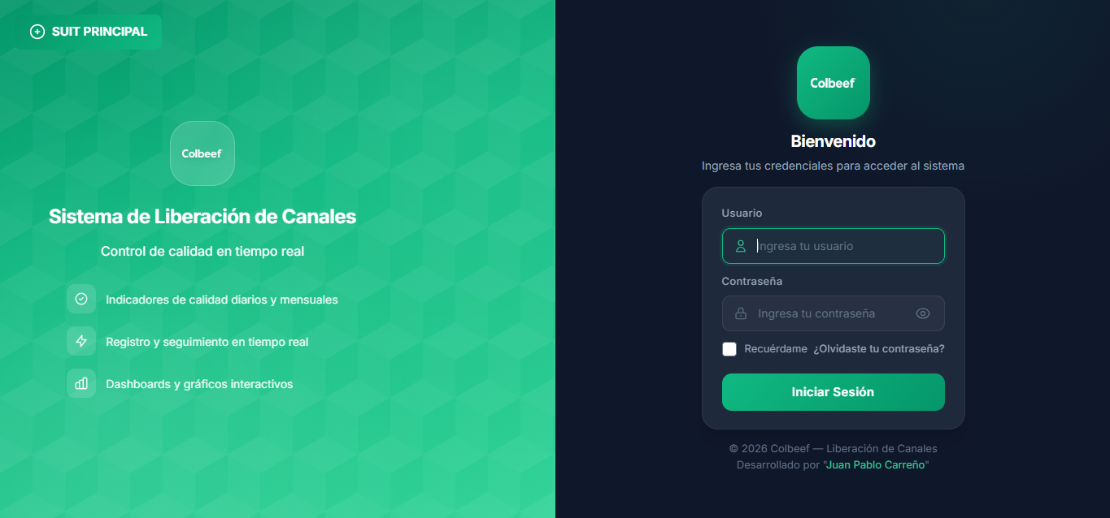

- Pantalla de bienvenida y menú.
Tras el ingreso verá una pantalla de bienvenida con accesos a los módulos autorizados para su rol. También dispone de un menú lateral (barra oscura) para navegar en cualquier momento.
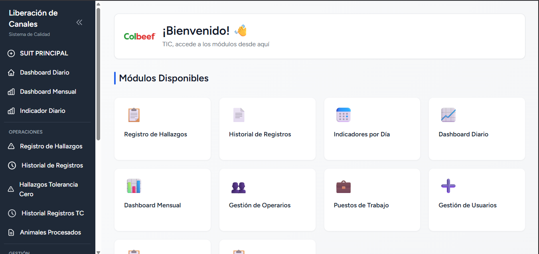

- Roles y responsabilidades.
El sistema contempla cuatro roles principales. La siguiente tabla resume el uso típico
Rol | Uso principal
ADMINISTRADOR | Configuración completa: usuarios, puestos de trabajo, operarios, asignación por día, todos los registros e indicadores, reportes y tiempo de usabilidad.
CALIDAD | Registro de hallazgos estándar; consulta de historiales, indicadores y dashboards; animales procesados; historial de tolerancia cero (consulta).
OPERACIONES | Operarios y asignación por día; animales procesados; registro de hallazgos tolerancia cero; consulta de historiales e indicadores.
GERENCIA | Consulta de indicadores, dashboards, historiales y animales procesados para seguimiento y decisiones.

- Dashboard e indicadores
Los módulos de Dashboard diario, Dashboard mensual e Indicador diario permiten visualizar el desempeño agregado. Los indicadores se actualizan en gran medida de forma automática al registrar hallazgos y animales procesados.
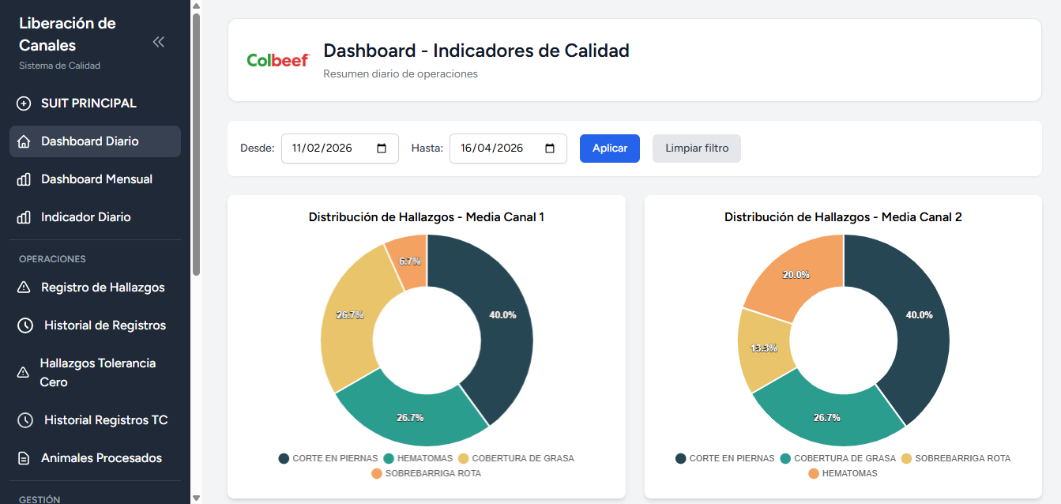
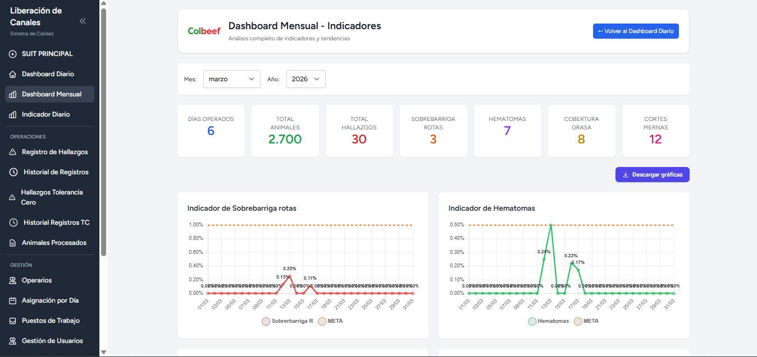
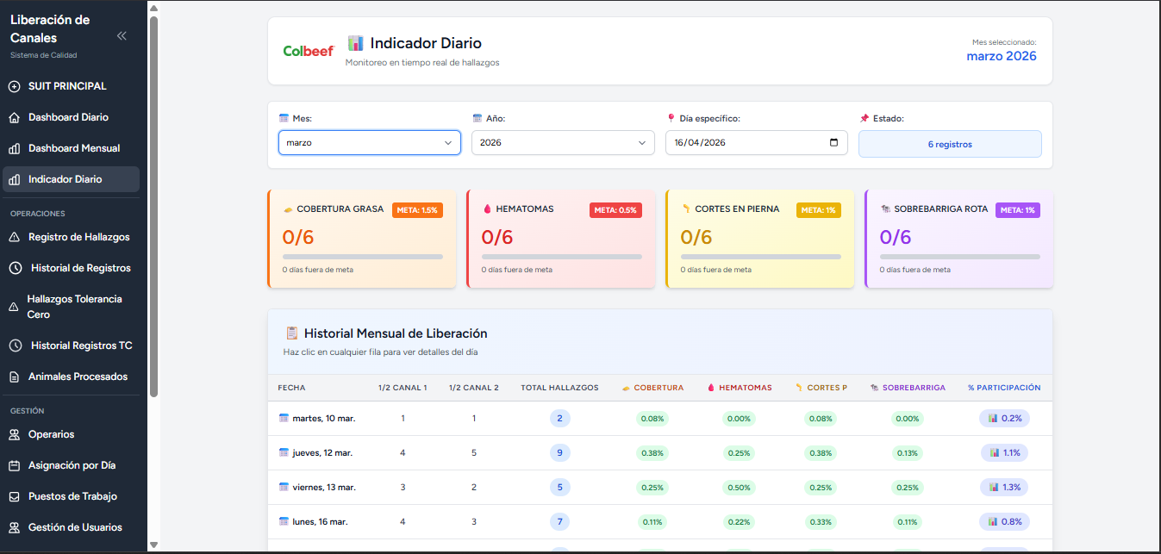
- Registro e historial de hallazgos (calidad)
  - Registro de hallazgos
Desde Registro de hallazgos se documentan incidencias sobre el producto y el canal.
Debe seleccionar producto, tipo de hallazgo y datos del canal; según el tipo, el sistema
solicitará ubicación y/o lado (par/impar). Puede adjuntar una fotografía y observaciones.
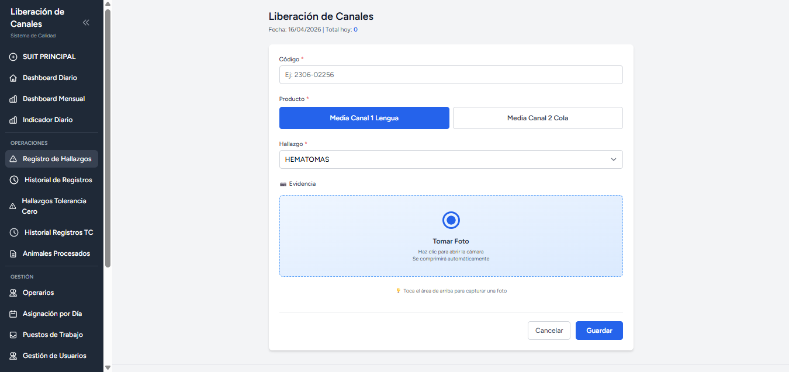

  - Historial
El Historial de registros permite revisar lo capturado, filtrar por fechas y apoyar auditorías.
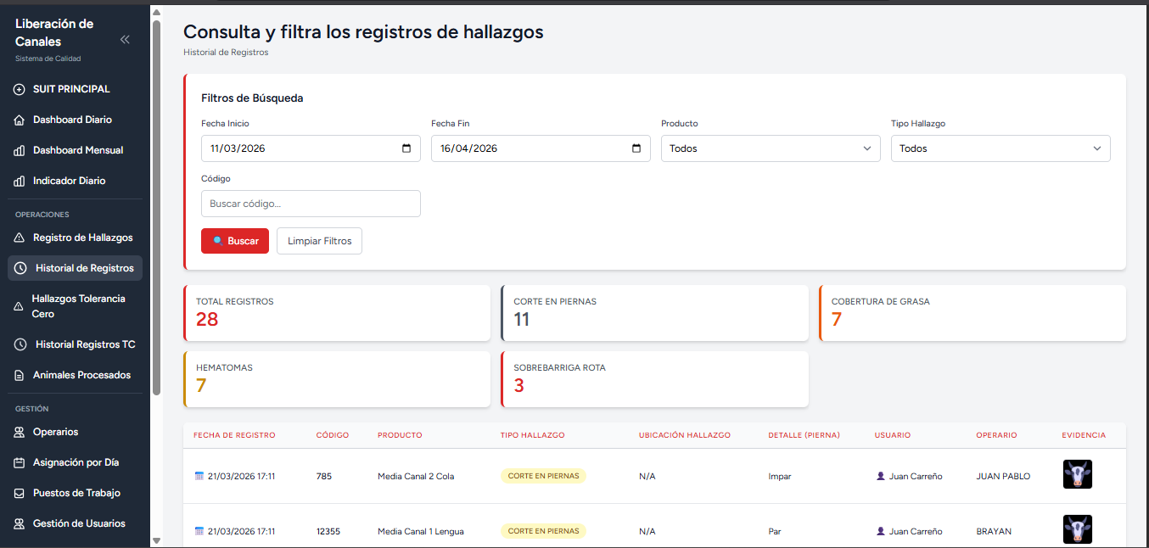

- Hallazgos Tolerancia cero
Este módulo está pensado para incidencias críticas. Solo usuarios con rol ADMINISTRADOR u OPERACIONES pueden registrar; otros roles suelen tener acceso de consulta al historial.
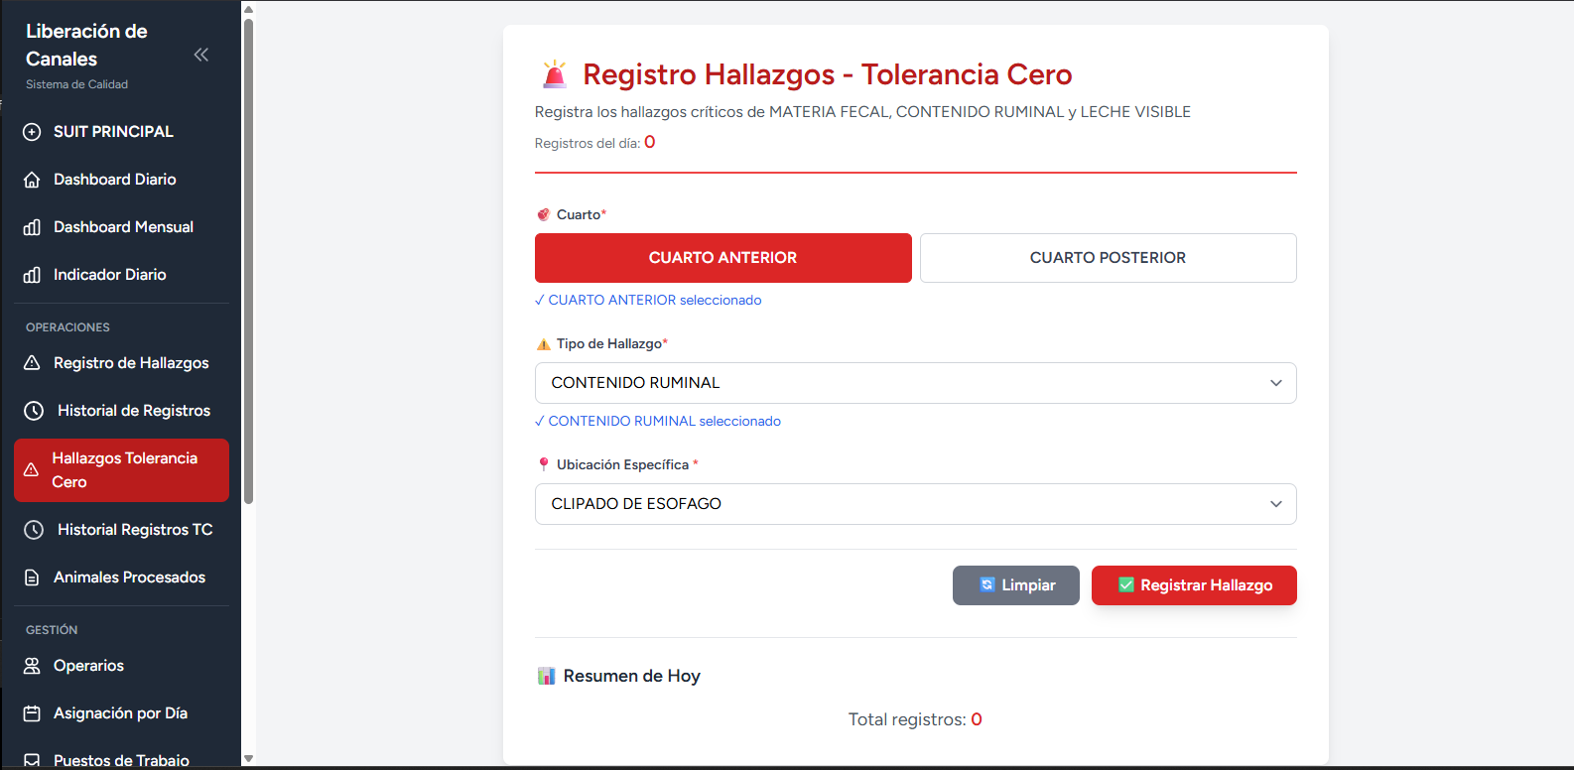
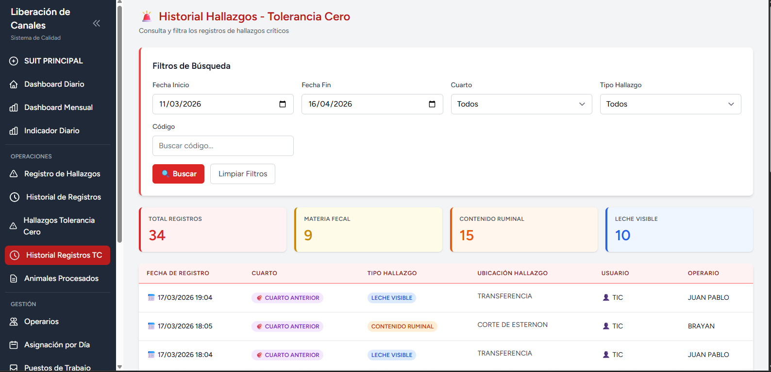

- Operarios y asignación por día
Mantenga el catálogo de Operarios y utilice Asignación por día para reflejar quién trabaja en cada puesto en la fecha correspondiente.
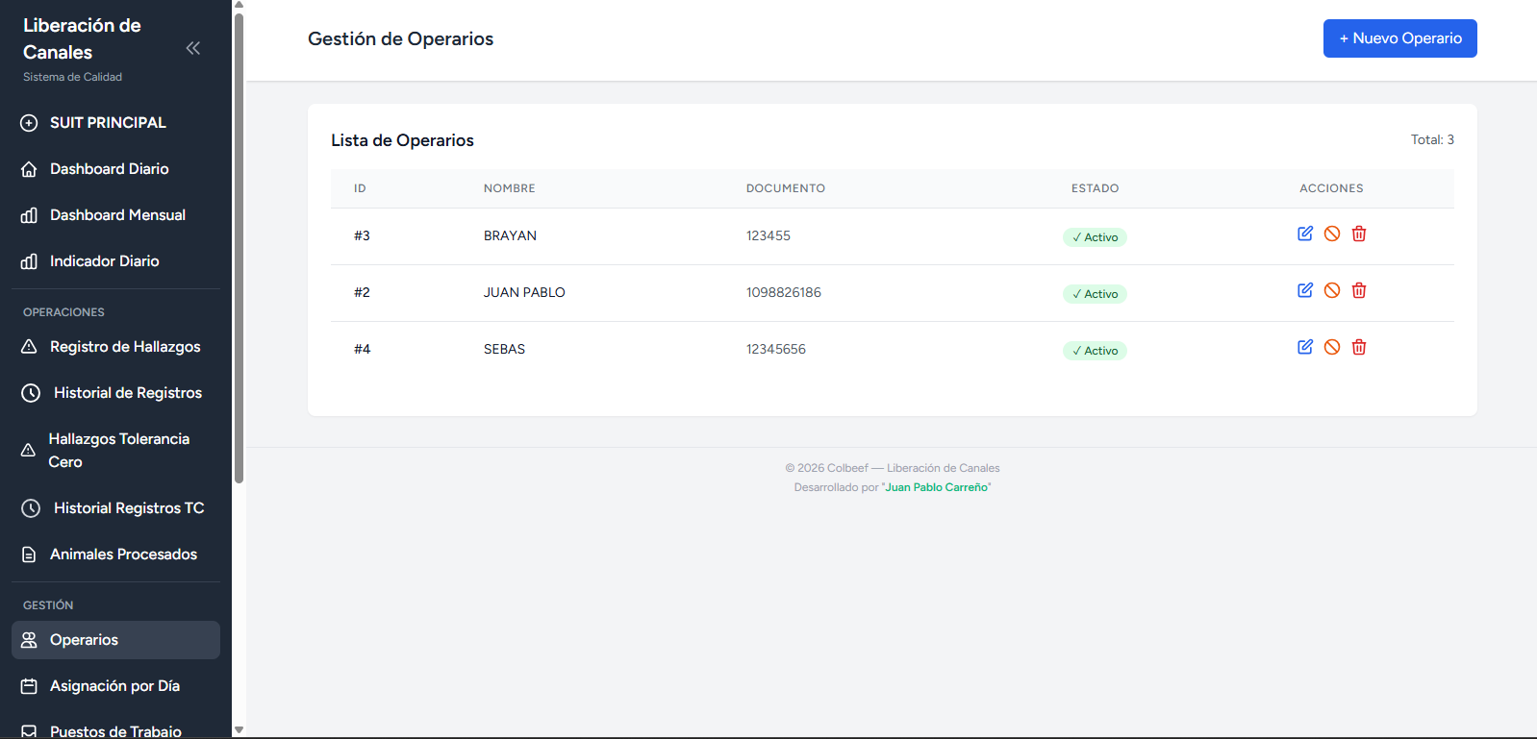
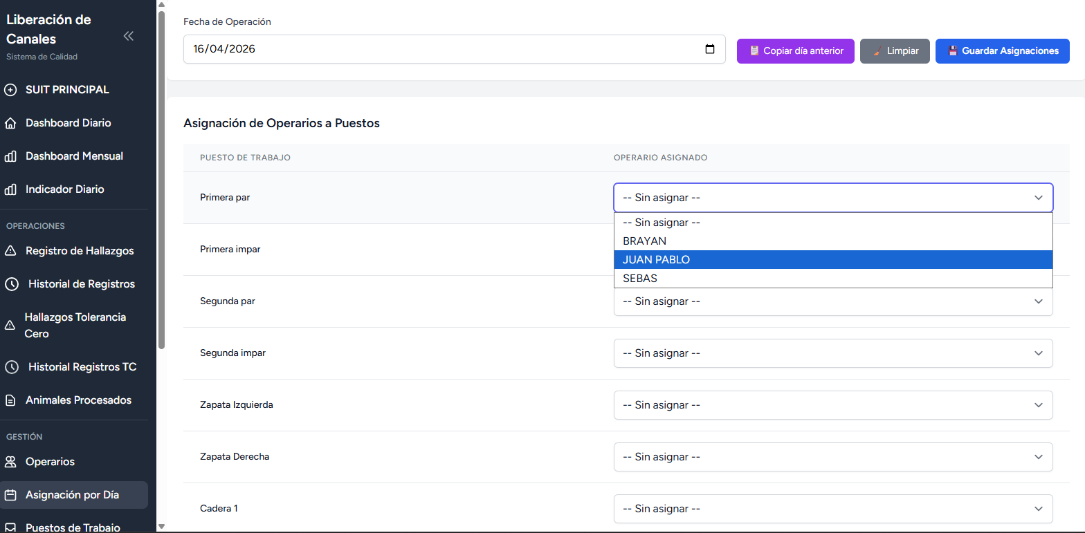

- Animales procesados
Registra la cantidad de animales beneficiados del día.
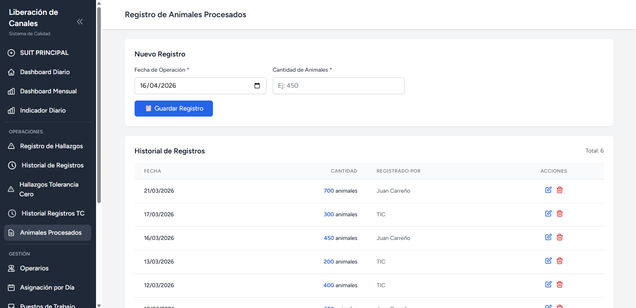

- Perfil y cierre de sesión
Use Mi perfil para ver sus datos personales. Cierre siempre la sesión con el botón Cerrar sesión al terminar
